Консультация для педагогов:

«Организация образовательной деятельности и безопасность детей в весенний период».

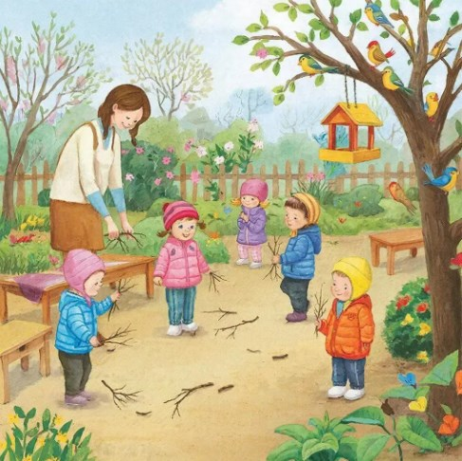

Подготовила воспитатель: Исказинова Я.С.
2025 г
Цель: систематизировать знания педагогов об особенностях работы в весенний период, обеспечить безопасность воспитанников, эффективно использовать природные изменения для развития детей.

1. Организация прогулки: требования безопасности
Весна сопряжена с повышенными рисками.
Педагог обязан:
Сход снега и сосулек с крыш
Ежедневно перед прогулкой осматривать территорию участка. Обращать внимание на ограждения опасных зон. Не допускать детей вблизи стен зданий.
Таяние снега, лужи, гололед
Контролировать, чтобы дети не мочили ноги (своевременная сменная обувь). Очищать дорожки от наледи, посыпать песком скользкие участки.
Активность насекомых и клещей
Проводить ежедневные осмотры детей после прогулки.
Избегать прогулок в высокой траве и кустарниках.
Безнадзорные животные
Недопустимо подкармливать животных на территории ДОУ. Проводить беседы о запрете контакта с уличными кошками и собаками.
2. Одежда детей: контроль и рекомендации родителям
Педагог работает в тандеме с родителями:
· Проверка готовности. Перед выходом на прогулку убедиться, что дети одеты по погоде (не перегреты, не переохлаждены).
· Многослойность. Напоминать родителям о необходимости сменной обуви, запасных варежек и головных уборов.
· Гигиена. Организовать просушку верхней одежды и обуви в группе после прогулки.
3. Образовательная деятельность: использование весенних изменений
Весна предоставляет богатейший материал для реализации ФГОС ДО во всех образовательных областях.
Познавательное развитие
· Наблюдения в природе: цикл наблюдений за набуханием почек, появлением первых цветов (мать-и-мачеха), прилетом птиц, изменением продолжительности дня.
· Экспериментирование: опыты с водой (таяние снега, свойства льда, измерение объема луж), с песком (влажный vs сухой), с ветром (вертушки, флюгеры).
· Математика: сравнение ручьев по ширине и глубине, счет перелетных птиц, ориентировка на участке.
Речевое развитие
· Составление описательных рассказов «Весна в нашем саду», «Деревья весной».
· Заучивание стихов о весне (Ф. Тютчев, А. Плещеев, А. Майков).
· Активизация словаря: проталина, капель, ручей, набухают, перелетные, первоцветы.
Художественно-эстетическое развитие

· Рисование на асфальте: весенние пейзажи, узоры на мокром асфальте.
· Коллажи и аппликации из природного материала (веточки, прошлогодние листья, сухоцветы).
· Слушание музыки: П. Чайковский «Времена года. Весна», звуки природы (капель, пение птиц).
Физическое развитие
· Использование участка для развития основных движений: бег по извилистым дорожкам (ручейкам), прыжки через «канавки», лазание по горкам (после проверки их исправности).
· Проведение подвижных игр с весенней тематикой: «Солнышко и дождик», «Птички в гнездышках», «Ручеек».
4. Работа с родителями: направления взаимодействия
Весной актуальны следующие формы работы:
Наглядная информация
Папки-передвижки «Весенний авитаминоз», «Одежда для прогулок», «Осторожно, клещи!», «Безопасность у водоемов».
Совместные мероприятия
Субботники по благоустройству участка, конкурсы кормушек (для привлечения птиц), фотовыставки «Весна глазами детей».
Консультации
Индивидуальные беседы о признаках аллергии, о режиме дня в период смены сезона, о необходимости головных уборов.
5. Медико-профилактическая работа
Взаимодействие с медперсоналом ДОУ:
· Контроль за витаминизацией: обеспечение третьего блюда с витамином С, включение в меню свежей зелени, фруктов.
· Закаливание: постепенное облегчение одежды на прогулке, расширение доступа свежего воздуха (сквозное проветривание по графику), босохождение по траве (при установлении устойчивого тепла).
· Профилактика аллергии: сбор информации о детях с сезонной аллергией, контроль за цветущими растениями на участке (удаление аллергенных сорняков).
6. Организация трудовой деятельности на участке
Весна — время трудового воспитания:
· Младший дошкольный возраст: сбор прошлогодних веток, кормление птиц, наблюдение за трудом взрослых.
· Старший дошкольный возраст: подготовка грядок, посадка лука, гороха, цветов, полив рассады, уход за клумбами.
· Техника безопасности: использование детского инвентаря (лопатки, грабли) строго по росту, проведение инструктажа перед трудом, работа в перчатках.
7. Методическая копилка педагога: тематические недели
Рекомендуется планировать тематические недели весеннего цикла:
1. «Неделя воды» — эксперименты, игры с корабликами, беседы о свойствах воды.
2. «Неделя птиц» — наблюдения, изготовление скворечников (совместно с родителями), слушание голосов птиц.
3. «Неделя здоровья» — беседы о гигиене, витаминах, спортивные досуги на свежем воздухе.
4. «Неделя цветов» — рассматривание первоцветов, посадка семян, рисование с натуры.
Памятка педагогу: «Чего делать нельзя»
Оставлять детей без присмотра на участке
Риск травматизма, контакта с животными, падения сосулек
Выводить детей на прогулку без головных уборов
Весенний ветер и солнце могут вызвать перегрев или простудные заболевания
Игнорировать мокрую обувь детей
Переохлаждение ног — основная причина простуд
Проводить наблюдения в опасной близости от проезжей части Нарушение ПДД, риск ДТТ
Использовать неисправное игровое оборудование
Весенняя проверка оборудования обязательна перед началом эксплуатации.

